КОРАБЛИНСКИЙ МУНИЦИПАЛЬНЫЙРАЙОН РЯЗАНСКОЙ ОБЛАСТИ
ФИЛИАЛ «НЕЗНАНОВСКАЯ ОШ»
МУНИЦИПАЛЬНОЕ ОБЩЕОБРАЗОВАТЕЛЬНОЕ УЧРЕЖДЕНИЕ
«ПЕХЛЕЦКАЯ ОШ ИМ. В.В. СОЛОВОВА»

Всероссийский конкурс экологических проектов
«Волонтеры могут всё»
Номинация «Цветущая планета»

Благоустройство территории школы
Индивидуальное участие
Проект «САД ПОБЕДЫ»

Автор проекта:
Овечкина Ангелина Алексеевна

Филиал «Незнановская основная школа»
муниципальное образовательное
учреждение
«Пехлецкая средняя школа имени В.В.Соловова»

Руководитель: учитель
Шолохова Светлана Николаевна

2021 год.
I.Паспорт проекта

Название проекта | «САД ПОБЕДЫ»  Благоустройство территории школы.
Автор проекта | Овечкина Ангелина Алексеевна 26.10.2005 г.,  391231, Рязанская область, Кораблинский район, д. Слободка 9 А, тел: 89009674299, e-mail: angelinaoveckina00@gmail.com  Вк: https://vk.com/angelina_karamelka
Руководитель проекта | Шолохова Светлана Николаевна – учитель.
Цель | Посадить и вырастить сад в честь победы в Великой Отечественной войне 1941 — 1945 гг., сохранить память об уроженцах и жителях Незнановского сельского поселения – героях и участниках Великой Отечественной войны.
Задачи | - Провести конкурс рисунков «САД ПОБЕДЫ»  - Провести исследование территории школы.  - Провести поисково-исследовательскую деятельность.  - Овладеть практическими знаниями и умениями.  - Разработать проект благоустройства и озеленения территории школы  - Провести работы по благоустройству и озеленению территории школы
Целевая аудитория | Обучающиеся школы, педагоги, родители и жители села.
Сроки и реализации проекта | 2020 – 2022 год.
География проекта | Рязанская область, Кораблинский район, с. Незнаново,  пер. Центральный, д.2
Механизм реализации проекта | Название этапа Сроки реализации Содержание работы Формы работы  1.Подготовительный этап Сентябрь 2020 1.Исследование и постановка проблемы. 2.Формулировка цели и задач. - Составление плана и графика работы. - Осмотр участка. - Подготовка почвы. - Опрос обучающихся, педагогов. - Провести конкурс эскизов «Сад Победы».  2.Проектировочный этап Октябрь 2020 – Март 2021 Сентябрь 2021 – Апрель 2022 1.Разработка проекта. 2.Поиск партнеров и спонсоров. 3.Продолжение проекта - Провести поисково-исследовательскую работу. - Овладеть практическими знаниями и умениями. - Разработать проект благоустройства школы. - Составление эскиза. - Составление сметы. - Размещение информации на сайте школы, в социальных сетях. - Встреча с Главой Незнановского сельского поселения. - Встреча со спонсорами. - Разработать эскизы монумента, памятных знаков. - Закупить материал. - Изготовить монумент и памятные знаки.  3.Основной этап Апрель – Май 2021 Апрель – Май 2022 Благоустройство территории вокруг школы. -Уборка мусора и сухой травы. - Закупка саженцев. - Посадка саженцев яблонь. - Озеленение газоном. - Установка монумента. - Установка памятных знаков.  4.Заключительный этап 9 мая 2022 года Презентация и открытие «САДА ПОБЕДЫ» - Проведение митинга.
Ожидаемые результаты проекта | Качественные результаты проекта.  Благоустроенная территория новой школы. Будут высажены саженцы яблонь и разбиты клумбы, установлены памятные знаки.  Развитие интереса у обучающихся к поисково-исследовательской, музейной и проектной деятельности, связанной с историей Великой Отечественной войны.  Количественные результаты проекта.  К реализации проекта будут привлечены учащиеся 1-9 классов, педагоги, родители и жители села, примерно 60 человек.  Вовлечение родителей и педагогов в волонтёрскую деятельность – 60%  Обучающиеся, вовлеченные в добровольную социальную деятельность по проекту, – не менее 100%.  Будет высажено 14 -18 саженцев деревьев.
Партнеры проекта | Органы власти, бизнес, местное сообщество, общественные организации.
Мультипликативность (тиражируемость) проекта | Содержание Проекта разместим на школьном сайте и в социальной сети для организации интерактивного сопровождения и привлечения социальных партнеров. Публикации и статьи в районной газете «Кораблинские вести» и школьной газете.

1.2. Актуальность проблемы.
Накануне великого праздника День Победы во многих городах уже не первый год проходит замечательная акция – посадка деревьев в честь защитников Родины, погибших в боях в годы Великой Отечественной войны. В 2020 году была проведена международная акция «САД ПАМЯТИ», в ходе которой были высажены двадцать семь миллионов деревьев. На открытии Мемориала Советскому солдату подо Ржевим президентом России было принято решение о том, что эта акция станет ежегодной. Нами решено присоединиться к акции- разработать и реализовать проект «САД ПОБЕДЫ» в нашей школе в честь победы советского народа в Великой Отечественной войне 1941 – 1945 гг. и памяти о наших земляках, защищавших нашу Родину в годы Великой Отечественной войны.
Новизна проекта.
САД ПОБЕДЫ» - это дань уважения предкам. Этот проект имеет одновременно практическую и патриотическую направленность. Посвящая защитникам Родины свой труд, участники акции выражают огромную благодарность за возможность жить в мирное время.
Село Незнаново имеет богатую историю, оно является родиной многих известных людей. В нашей школе ведётся большая работа по сохранению исторической памяти о Великой Отечественной войне на примере воинского и трудового подвига наших земляков.
Тема благоустройства школьной территории остается актуальной, так как в 2020 году в нашем селе была открыта новая школа. Нашей задачей будет - обустроить школьный сад, чтобы наша школа стала ярче и привлекательней.
Работа над этим проектом дает возможность развивать у учащихся патриотические качества, активную жизненную позицию, а также реализовать способности художников и садоводов.

1.3. Цель, задачи, участники, методы реализации
Цель проекта:
Посадить и вырастить сад в честь победы в Великой Отечественной войне 1941 — 1945 гг., сохранить память об уроженцах и жителях Незнановского сельского поселения – героях и участниках Великой Отечественной войны.
Для достижения поставленной цели необходимо решить задачи:

- Провести конкурс рисунков «САД ПОБЕДЫ»
- Провести исследование территории школы.
- Провести поисково-исследовательскую деятельность.
- Овладеть практическими знаниями и умениями.
- Разработать проект благоустройства и озеленения территории школы.
- Провести работы по благоустройству и озеленению территории школы.
Участники и исполнители проекта
Обучающиеся школы, педагоги, родители и жители села.
Методы работы над проектом
1. Словесный.
2. Проблемно-поисковый.
3. Репродуктивный.
4. Наглядно – творческий.

Механизм реализации проекта

Название этапа | Сроки реализации | Содержание работы | Формы работы
1.Подготовительный этап | Сентябрь 2020 | 1.Исследование и постановка проблемы.  2.Формулировкацели и задач. | - Составление плана и графика работы.  - Осмотр участка.  - Подготовка почвы.  - Опрос обучающихся, педагогов.  - Провести конкурс эскизов «Сад Победы».
2.Проектировочный этап | Октябрь 2020 – Март2021  Сентябрь 2021 – Апрель 2022 | 1.Разработка проекта.  2.Поиск партнеров и спонсоров.  3.Продолжение проекта | - Провести поисково-исследовательскую работу.  - Овладеть практическими знаниями и умениями.  - Разработать проект благоустройства школы.  - Составление эскиза.  - Составление сметы.  - Размещение информации на сайте школы, в социальных сетях.  - Встреча с главой Незнановского сельского поселения.  - Встреча со спонсорами.  - Разработать эскизы монумента, памятных знаков.  - Закупить материал.  - Изготовить монумент и памятные знаки.
3.Основной этап | Апрель – Май 2021  Апрель – Май 2022 | Благоустройство территории вокруг школы. | -Уборка мусора и сухой травы.  - Закупка саженцев.  - Посадка саженцев яблонь.  - Озеленение газоном.  - Установка монумента.  - Установка памятных знаков.
4.Заключительный этап | 9 мая 2022 года | Презентация и открытие «САДА ПОБЕДЫ» | - Проведение митинга.

II. Поэтапное выполнение работы над проектом.

2.1 Подготовительный этап.

Формы работы | Дата
- Составление плана и графика работы.  - Осмотр участка.  - Подготовка почвы.  - Опрос обучающихся, педагогов.  - Провести конкурс эскизов «Сад Победы».  - Провести поисково-исследовательскую работу.  - Овладеть практическими знаниями и умениями.  - Разработать проект благоустройства школы.  - Составление плана сада.  - Составление сметы.  - Размещение информации на сайте школы, в социальных сетях.  - Встреча с Главой Незнановского сельского поселения.  - Встреча со спонсорами.  -Уборка мусора и сухой травы.  - Приобретение саженцев.  - Посадка саженцев яблонь.  - Озеленение газоном.  - Разработка эскизов монумента, памятных знаков.  - Закупка материала.  - Изготовление монумента и памятных знаков.  - Установка монумента.  - Установка памятных знаков.  - Проведение митинга. | Сентябрь 2020  Октябрь 2020  Ноябрь 2020  Ноябрь – Декабрь 2020  Декабрь 2020 – Январь 2021  Январь – Февраль 2021  Март – Апрель 2021  Апрель – Май 2021  Сентябрь 2021 – Апрель 2022

Здание Незнановской школы построено по национальному проекту «Образование».
Территория школы – пространство между главными входами здания- занимает площадь 20 750 квадратных метров, включает в себя стадион, игровые, спортивные и географические площадки, зелёные зоны. Отведено место для учебно-опытного участка. Эта территория пока свободна. Здесь мы и решили заложить сад. Территория участка ровная. С севера защищена от ветров зданием школы. Участок расположен с юго-восточной стороны. Почва- чернозём. Земля осенью вспахана.
Проведён опрос обучающихся и педагогов с целью выяснения их мнения о благоустройстве территории школы.
Результаты анкетирования.
1.Считаете ли вы нужным проведение благоустройства на территории школы?
Да – 100%
2.Что вы хотите увидеть на этом участке?
Клумбы – 3%
Огород – 5%
Питомник – 25%
Деревья – 77%

В продолжение работы над проектом встал вопрос о том, какие саженцы деревьев будем сажать. Опрос учителей и учащихся школы показал, что деревья должны быть плодовые, а именно яблони. Весной они красиво цветут, показывая красоту природы, которую надо беречь. А осенью, когда созревают яблоки, мы с благодарностью вспомним тех, кто дал нам эту возможность наслаждаться дарами природы, защитив нашу страну от захватчиков.
В школе провели конкурс эскизов и компьютерной графики «САД ПОБЕДЫ», чтобы выяснить, каким его хотят видеть ученики.

2.2. Проектировочный этап.

При благоустройстве школьного двора нужно учесть множество вопросов: озеленение, выбор и размещение памятных знаков, монумента в соответствии требованиям безопасности и нуждам школьников. Составление проекта по улучшению территории вокруг школы требует определенной теоретической и практической подготовки. Это комплекс мероприятий, выполняемых поэтапно.
2.2.1. Сбор информации об участниках Великой Отечественной войны.
В каждом российском населенном пункте напоминанием о мужественных и отважных защитниках нашей Родины в тяжёлые для неё годы Великой Отечественной войны возвышаются строгие обелиски, на которых скупыми словами перечислены имена бесстрашных героев.
Среди нынешних школьников, к великому сожалению, мало кто знает о своих прадедах, ветеранах, участниках Великой Отечественной войны 1941-1945г. Важно помнить историю, помнить подвиг советского солдата, сохранить память о наших предках, защитивших, отстоявших нашу землю в те страшные годы.
Что значит для нас слово Память? Знаем ли мы историю своей малой родины? И что мы знаем о подвиге своих предков во время Великой Отечественной войны?
Мы нашли информацию о земляках, участвовавших в войне 1941-1945 года в сельской и школьной библиотеке. Из архивных материалов собрали достаточное количество информации об участниках Великой Отечественной войны нашего села.
В Кораблинском районе ушли на фронт 11 тысяч жителей. В состав Незнановского сельского поселения входит 21 населённый пункт. В них не вернулось по последним данным около тысячи человек.
-Герои Советского Союза – 4 человека
(Синицын Александр Павлович – с. Незнаново
Зайцев Дмитрий Михайлович – д. Новые Лужки
Зубкова Антонина Леонтьевна – с. Семион
Гусев Иван Петрович – с. Семион);
- пропавшие без вести – 177;
- погибли в лагерях – 13 человек;
- убиты – 79 человек;
- нет данных – 83 человека;
- умерли от ран – 23 человека;
- пришедшие с войны – 105 человек.
2.2.2. Овладение практическими знаниями и умениями.
Для того, чтобы посадить сад, просто уметь копать ямы мало, для этого необходимо много знать.
Начать стоит с определения размещения участка относительно сторон света. Его местоположение поможет составить план с учетом освещенности.
Лучше всего разбить сад на ровном участке или на южном (восточном), хорошо освещенном склоне. При загущенных посадках ветви «соседей» переплетаются, из-за чего снижается обильность и качество урожая, уменьшается годовой прирост веток, а некоторые из них усыхают. При слишком разреженной посадке деревья полностью освещены, их росту ничто не мешает, и они хорошо плодоносят. Необходимо узнать размах кроны взрослых деревьев и на таком расстоянии их размещать. Существует стандартный набор плодовых деревьев, которые выращиваются в климатических условиях конкретного региона. Чтобы сад служил долго и не болел, обязательно нужно использовать районированные сорта. Они более устойчивы к болезням, вредителям, изменениям погоды, дольше плодоносят.
Сад, заложенный некачественными саженцами, добавит работы и заботы, а урожаем и качеством плодов не порадует.
Так как выбор у нас пал на яблони и, чтобы растянуть сроки сбора плодов, нужно посадить несколько деревьев разных сроков созревания. По этому критерию все сорта можно разделить на четыре категории: раннелетние, летние, осенние, зимние. В условиях школы, когда обучение начинается в сентябре, выращивать летние сорта не нужно.
Во всей средней полосе очень перспективна культура яблони на слаборослых подвоях. Их корневая система распространяется более поверхностно, и они не страдают от близости грунтовых вод. Быстрее наступает плодоношение. Мы не хотим слишком больших деревьев, они не удобны в уходе, и ранние сорта нам не подходят, так как в летнее время плоды не востребованы.
Существуют специальные сорта, которые были выведены для каждого региона: они легко переносят морозные зимы, разные типы почв, являются менее чувствительными к неблагоприятным погодным условиям.
Опрос жителей, учителей, знающих людей и изучение литературы по садоводству показал, какие сорта лучше приживаются в нашей местности. Мы выбрали «Слава победителям», «Коричное новое» – осенние сорта. «Вишневое», «Богатырь», «Лобо» – зимние сорта созревания. Из их плодов можно будет варить компот в школьной столовой и оставить на хранение для позднего употребления.
2.2.3. Составление эскиза сада.
После проведенного в школе конкурса эскизов и компьютерной графики «САД ПОБЕДЫ» выбраны работы, на основе которых был составлен эскиз будущего сада.
Площадь участка для сада 714 квадратных метров. На нём в два ряда можно разместить 14 плодовых деревьев. Расстояние между яблонями (сильнорослые) 4-6 м., 1,5-2,3 (слаборослые). Расстояние между рядами (сильнорослые) 6-8 м., 4-5м. (слаборослые). В результате расчета сад на сильнорослых подвоях требует посадки 14 саженцев. На слаборослых подвоях размесятся 18 саженцев. Деревья будут располагаться в два ряда, между ними дорожка, ведущая к монументу. Планируется установка баннеров о значимых сражениях в годы войны.
Примерный облик монумента мы обсуждали уже в этом году. Монумент в форме пятиконечной звезды, каждый луч которой - это пять долгих, тяжелых лет войны (1941-1945г. расположены по часовой стрелке). Стороны монумента представляют собой страницы раскрытой книги, в которую вписана вся история нашей великой победы, вписаны и имена героев, спасших мир от фашизма.
На нижнем основании монумента расположены камни – валуны (5 штук) с прикрепленными табличками. На среднем надпись: «ВЕЧНАЯ ПАМЯТЬ ГЕРОЯМ», по краям по два с каждой стороны гранитные таблички с именами Героев Советского Союза, родившихся в Незнановском поселении.
От монумента расходятся пять тропинок-лучей, выложенных цветной плиткой. Каждый цвет символизирует пять родов войск:
Пехота – красный
Пограничные войска – зеленый
Авиация – голубой
Танкисты – хаки
ВМФ – синий
Площадь всего сада планируем засадить газоном.
В 2021 – 2022 году в планах окончательно разработать, выполнить и установить монумент в виде пятиконечной звезды. Запланировали установку баннеров.
2.2.4.Бюджет проекта

№ | Наименование затрат | Количество | Цена (руб.) | Сумма (руб.)
 | Шпагат | 1 бобина | 100 | 100
 | Колышки (1м.) | 18 шт. | 30 | 540
 | Удобрение | 10 кг. | 4000 | 4000
 | Яблоневые саженцы | 14-18 шт. | 600 | 10800
 | Газонная трава | 10 кг. | 4000 | 4000
 | Баннер 1,5х2,1или 1,2х1,8 | 6 шт. | 5000 | 30000
 | Баннерная стойка. | 6 шт. | 4000 | 24000
 | Цемент | 50 кг | 400 | 400
 | Карбонат для звезды | 12 м. | 12000 | 12000
 | Уголок- пластик для звезды 50х50х2,7 м. | 25 шт. | 65 | 1625
 | Клей | 5 шт. | 400 | 2000
 | Итого: |  |  | 89465

Транспортные расходы – школьный автобус.
Грабли, лопаты, колышки, мешки для мусора мы сможем принести из дома.
Гранитный камень для памятных знаков можно приобрести на нашем карьере.
Для закупки и посадки саженцев необходимо – 19440 руб.

2.2.5. Поиск партнёров.
На данном этапе проекта нам предстоит найти спонсоров нашего проекта. Мы провели расчеты и выяснили, что необходимо и какое нужно финансирование для реализации первого этапа работ для закладки «САДА ПАМЯТИ».
Для поиска партнёров и привлечения жителей села разместили информацию о создании «САДА ПОБЕДЫ» в социальных сетях.
Запланирована встреча с главой администрации села, Ерёминой Т.А.

2.3. Основной этап

Весной 2021 года мы планируем приступить к уборке участка от мусора и сухой травы, приобрести саженцы и их высадить. А также озеленить газоном территорию сада.
На втором этапе проекта установить монумент, памятные знаки и баннеры.

2.4. Заключительный этап.

Мы планируем пригласить гостей и 9 мая 2022 года провести торжественное открытие «САДА ПОБЕДЫ». Шествие Бессмертного полка начать от нашего «САДА ПОБЕДЫ».

III. Предполагаемые результаты.

Ожидаемые результаты проекта.

Качественные результаты проекта.
Благоустроенная территория новой школы. Будут высажены саженцы яблонь и разбиты клумбы, установлены памятные знаки.
Развитие интереса у обучающихся к поисково-исследовательской, музейной и проектной деятельности, связанной с историей Великой Отечественной войны.
Количественные результаты проекта.
К реализации проекта будут привлечены учащиеся 1-9 классов, педагоги, родители и жители села, примерно 60 человек.
Вовлечение родителей и педагогов в волонтёрскую деятельность – 60%
Обучающиеся, вовлеченные в добровольную социальную деятельность по проекту, – не менее 100%.
Будет высажено 14 -18 саженцев деревьев.

Основными проектными проблемами для нас являлись.

- разработка индивидуального стиля сада;
- выбор экономичного материала для изготовления монумента;
- ландшафтная организация сада;
- привлечение общественности к волонтёрскому движению.

Риски проекта

Риски | Возможность по снижению рисков
Постоянное поддержание интереса всех участников к реализовываемому проекту | Мониторинг заинтересованности обучающихся и участников проекта
Отсутствие у школы необходимых средств для приобретения посадочного материала. | Привлечение интересных и известных людей в пиар-акции.
Наличие поддержки со стороны кураторов и социальных партнёров.
Общественное мнение – отсутствие поддержки со стороны родителей и общественности | Выступление на родительских собраниях с целью информирования о миссии и задачах проекта
Приживаемость саженцев. | Составить график ухода за растениями во время каникул.

Социальная значимость проекта

Повышение имиджа школы путем создания на её территории красивых уголков, красота которых создается инициативой и трудом учащихся и педагогов.
Организация благоприятных и комфортных условий, способствующих нравственно – патриотическому и духовному развитию детей.
Создание развивающей среды жизнедеятельности обучающихся, предоставление им дополнительных возможностей для саморазвития, самовыражения и самоутверждения.
Формирование представлений о героях и участниках Великой Отечественной войны, о воинской службе, тружениках тыла и детях войны.

Общественная значимость проекта.

Проект очень важен. Его осуществление будет способствовать развитию волонтёрского движения, активности населения. Совместная работа по реализации проекта поможет установить тесную связь между жителями села, школой и органами самоуправления. Подростки во внеурочное время будут заняты общественно полезным трудом.

Перспективы развития проекта.

В дальнейшем планируем продолжить благоустройство территории школы и создание клумб с цветами.

Оценка результатов проекта.

Данный проект будет оцениваться по следующим критериям:
- социальная значимость;
- уровень эффективности;
- конструктивность и конкретность социального проекта (планы, конкретные способы реализации, их четкая последовательность, сроки исполнения);
- уровень востребованности среди различных категорий населения;
- соответствие социальным нормам, стандартам и условиям соблюдения прав человека;
- качество повышения воспитательного уровня населения (патриотизм, гражданственность);
Оценку проекта будет проводить экспертная группа из служащих сельской администрации, работников образовательного учреждения и общественных организаций. Оценка будет проведена в форме анкетирования.

IV. Заключение.
Завершая разрабатывать проект, мы испытываем чувство удовлетворения. С одной стороны, удовлетворение от того, что проделан сложный по исполнению, достаточно глубокий по содержанию труд. И всегда, когда завершаешь какое-нибудь дело, и ты видишь результат своего труда, становится приятно. Хочется, чтобы наш труд был востребован. Мы хотим, чтобы в каждом регионе появился «САД ПОБЕДЫ», созданный потомками участников великих событий 1941 – 1945 годов. Эта идея еще больше объединит разные поколения наследников Великой Победы.
Исходя из данного проекта, каждая школа может составить дизайн-проект озеленения пришкольной территории. Мы надеемся, что наш проект получится именно таким, каким видим его мы, ведь в школе все должно быть пронизано стремлением к красоте. Нужно сделать так, чтобы помещение школы и пришкольная территория были притягательными, в чем-то волшебными. Мы считаем, что наша школа заслуживает того, чтобы выглядеть красиво. На нашем примере, может быть, многие захотят превратить свои участки в маленькие волшебные уголки и проявят свои творческие способности. А каждый прохожий, проходя по школьному саду, вспомнит, как воевали наши деды и прадеды, а может быть у кого-то сожмется сердце, представляя ужас того времени.
Пусть будет только мир! Советские солдаты этот мир спасли для нас, а мы должны сохранить память об их неоценимом подвиге.
Наверное, поэтому мы учимся в течение всей нашей жизни любить Родину, бережно сохраняя и передавая ее историю из поколения в поколение. Хотелось бы, чтобы и наш проект «САД ПОБЕДЫ» стал частью этой истории, как знак уважения и признательности всем, кто был на той войне, кто не щадил ни сил, ни своей жизни, защищая наше будущее. Самое дорогое и священное – это память.

V. Литература.
- Азбука садовода. Справочная книга. Состав В.И. Сергеев. - 4 из.-М.Агропромиздат,1989.-495с.,ил.
- «Энциклопедия садовода» Т. Е. Миганова АСТ - Пресс 1999. - 624 стр.
- Архивные документы.
Интернет – ресурсы

Приложение 1

Ссылки на социальные сети

https://vk.com/id453944215

https://vk.com/id555777941

https://vk.com/club155869897

https://vk.com/neznanovo_biblioteka

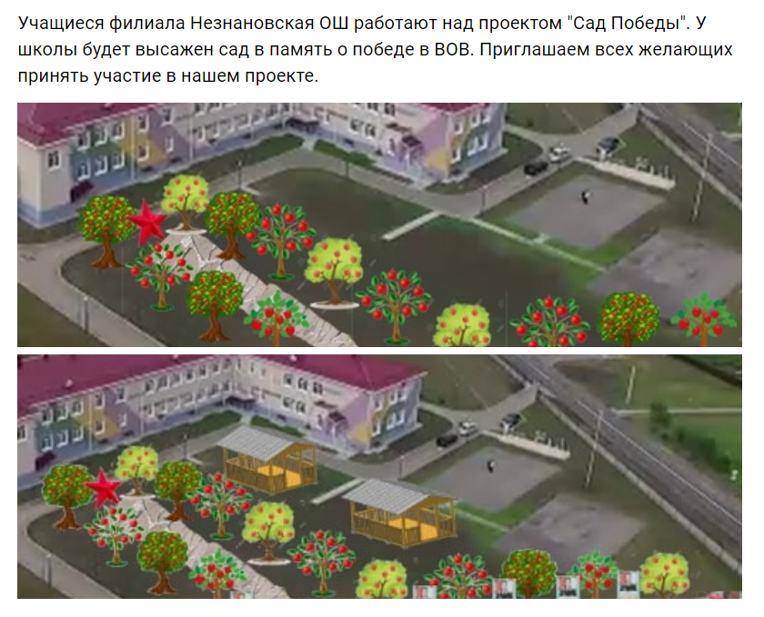

Приложение 2

Конкурс рисунков эскизов и компьютерной графики.
Учащиеся 1 класса
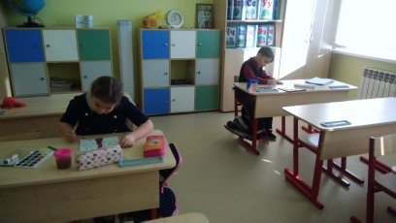
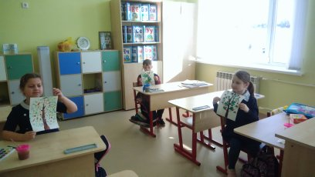
Учащиеся 2 класса
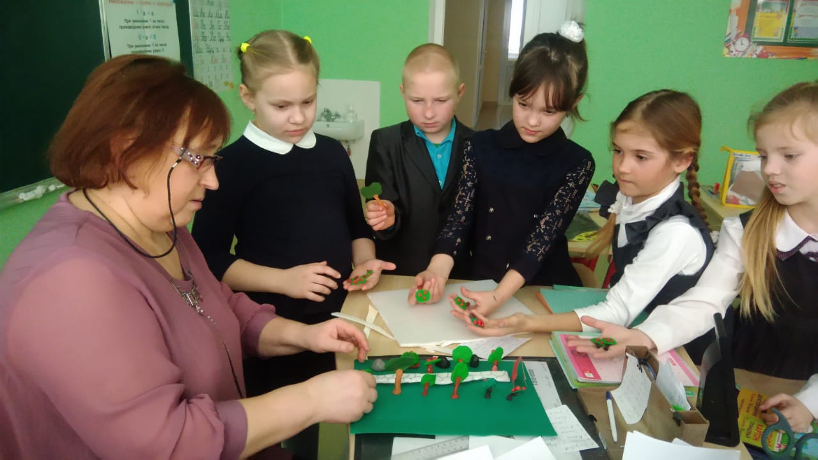
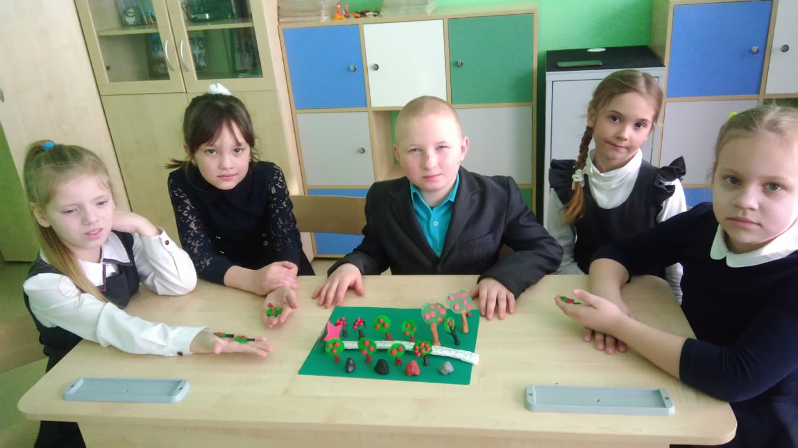

Учащиеся 4 класса
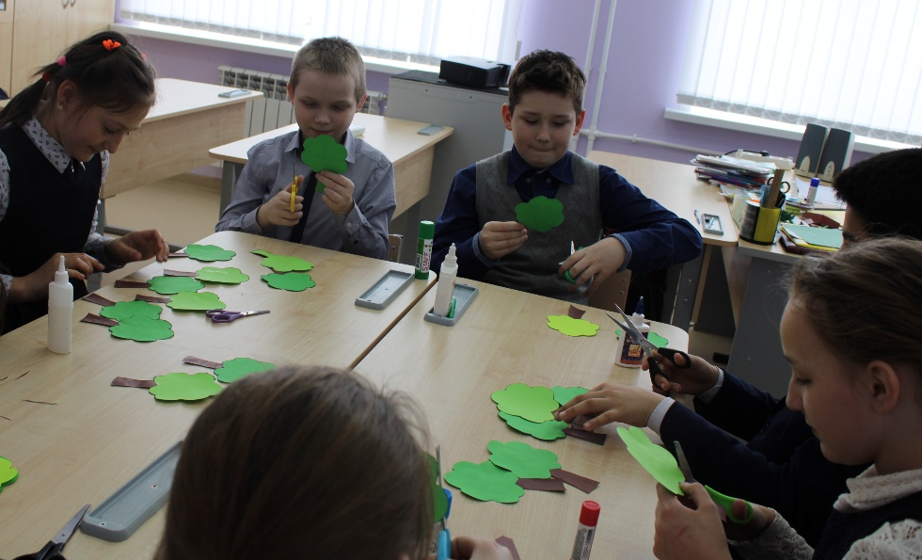
Учащиеся 8 класса
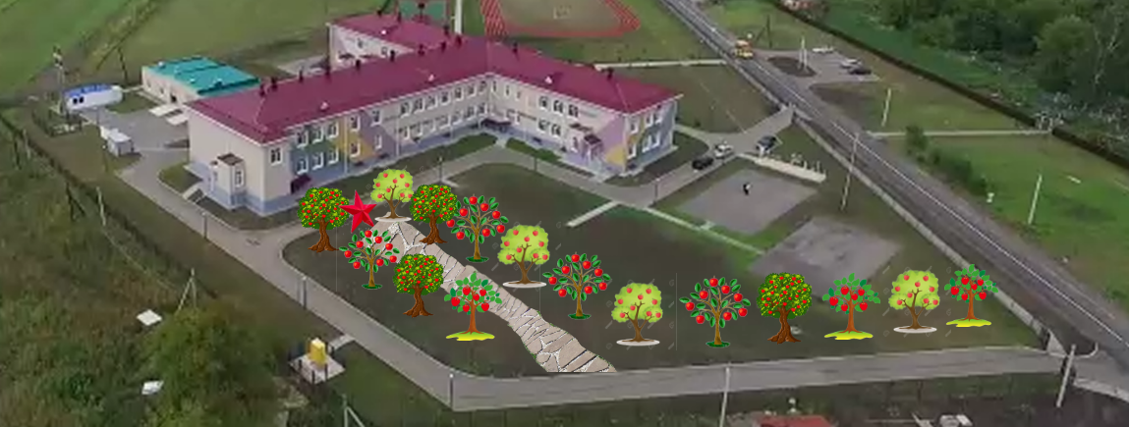
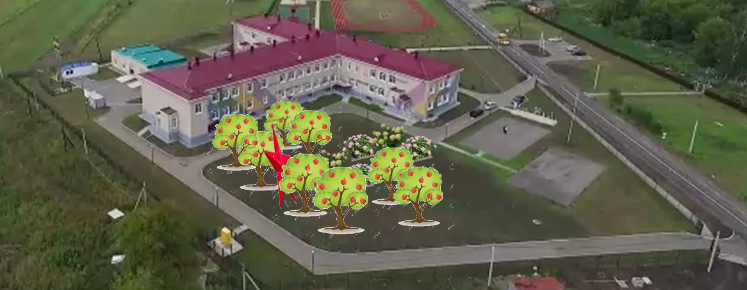
Учащиеся 7 класса
